Melakukan Scanning Network
Dan Scanning System

Robbi Anggara Pranata(09031181520011)

UNIVERSITAS SRIWIJAYA
PALEMBANG
2017

Melakukan Scanning Network
Dan Scanning System Pada Website Kota Bekasi

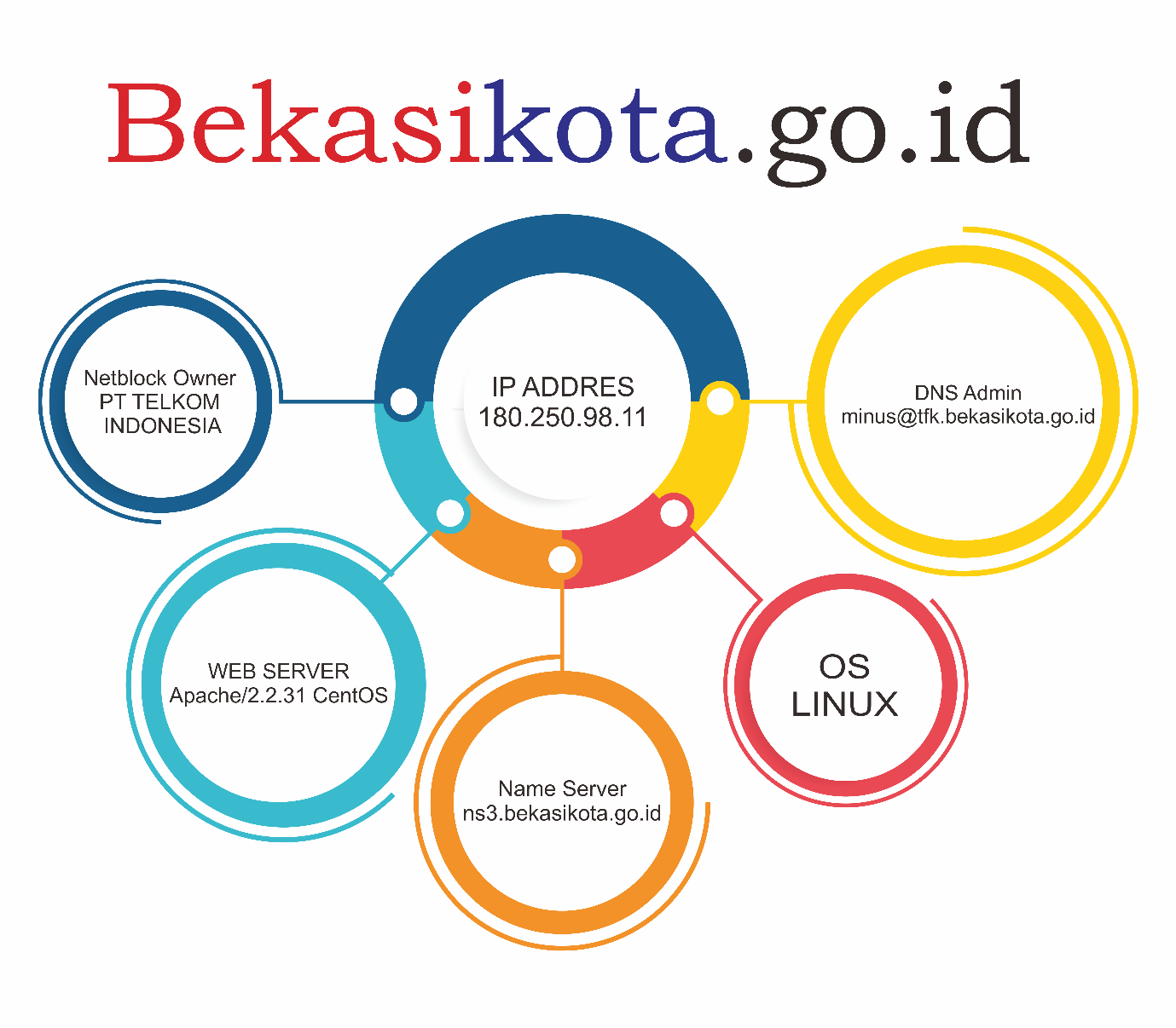
Hasil Scaning network menggunakan bantuan tools pada netcraft.com

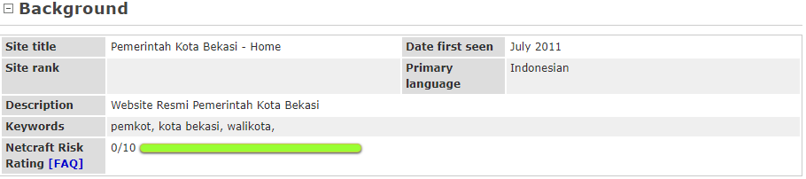

Hasil Scaning System Web server menggunakan bantuan tools pada cve.mitre.org
The Tomcat pada Red Hat Enterprise Linux (RHEL) 7, Fedora, CentOS, Oracle Linux, dan mungkin Linux lainnya menggunakan hak akses yang lemah /usr/lib/tmpfiles.d/tomcat.conf, yang memungkinkan pengguna lokal memperoleh hak istimewa root dengan memanfaatkan keanggotaan kelompok tomcat.
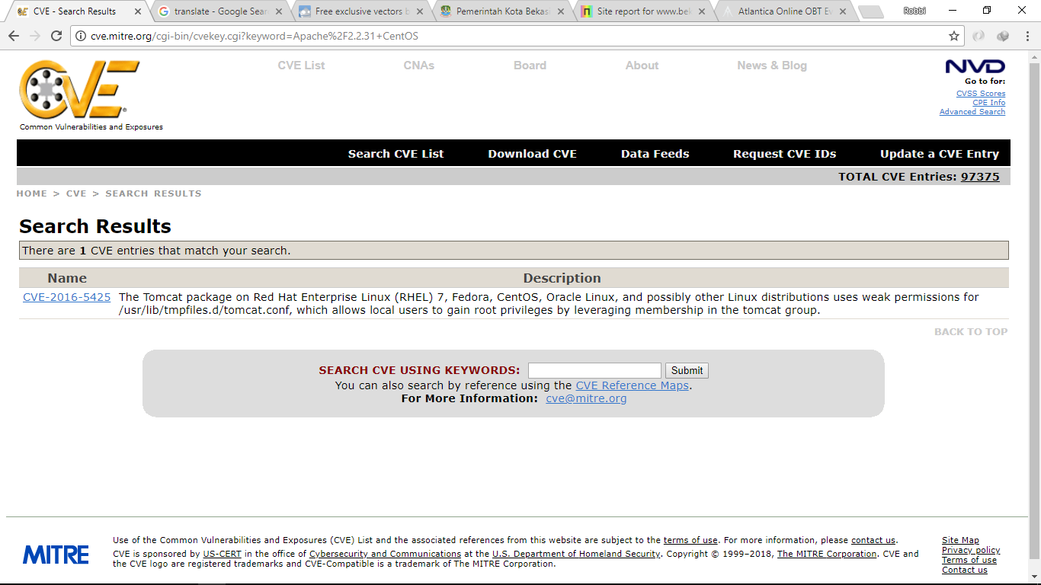
Hasilnya web server mereka Apache/2.2.31 CentOS memiliki 1 kelemahan yaitu :
Melakukan scanning network dan scanning system pada Gemscool.com

Untuk Scaning network kita menggunakan bantuan netcraft.com kali ini kita akan menscan network dari salah satu perusahaan game ternama PT. KREON yaitu gemscool.com
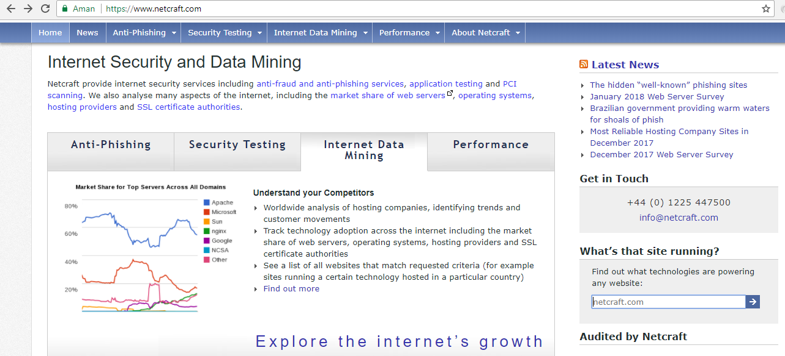
Gambar di atas adalah tampilan awal ketika kita membuka netcraft.com, lalu masukan link web yang ingin kita cari tahu networknya, di menu ” whats thats site running? ”

Dan berikut adalah informasi yang bisa kita dapatkan dari scaning yang telah kita lakukan :
IP Addres : 203.89.146.41
Netblock Owner : PT. KREON Corporate / Direct Member IDNIC Menara Jamsostek 16th Floor Jl. Jendral Gatot Subroto No.38 Jakarta, 12930
Nameserver : ns1.gemscool.com
DNS Admin : se@kreon.co.id
Web Server : Microsoft-IIS/5.0
OS : Linux

Selanjutnya kita akan menscan system yang di gunakan oleh web tersebut dengan bantuan tools dari cve.mitre.org
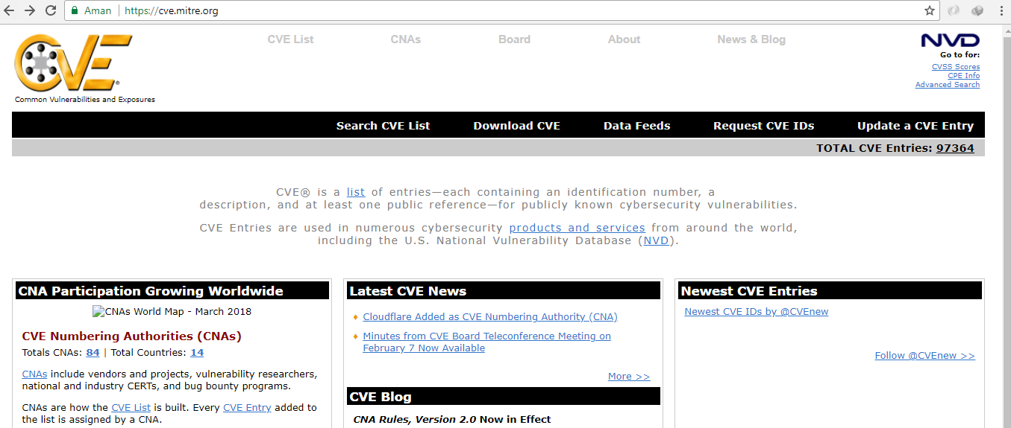

Lalu kita menggunakan fitur “Search CVE List” lalu masukan web server dari web yg telah kita scan tadi dalam hal ini adalah “Microsoft-IIS/5.0” dan hasilnya akan terdapat 1211 celah yang bisa menjadi kelemahan dari sistem yg mereka gunakan
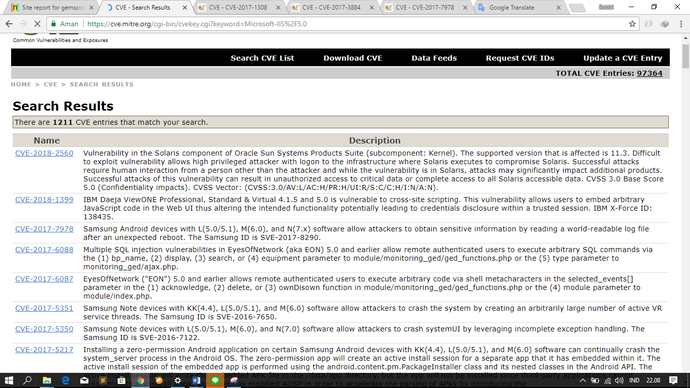
Berikut saya akan menjelaskan 3 di antaranya :
- IBM Daeja ViewONE Professional, Standard & Virtual 4.1.5.1 and 5.0 bisa membuat system membiarkan perangkat yang tidak dikenali atau penyerang mendownload file yang penting dan seharusnya tidak di bisa mereka akses
- Kerentanan dalam tampilan web dari cisco prime infrastructure dan cisco programmable network manager bisa membuat pengguna yang tidak dikenal dari jauh mengakses data-data sensitive dan bisa meletakan aplikasi pengintai, tanpa harus menggunakan akses admin
- Perangkat Android Samsung dengan perangkat lunak L (5.0 / 5.1), M (6.0), dan N (7.x) memungkinkan penyerang mendapatkan informasi sensitif dengan membaca file log yang dapat dibaca bebas setelah melakukan reboot tertentu . ID Samsung adalah SVE-2017-8290.

